2012年广东省初中毕业生学业考试（揭阳卷物理部分）
- 选择题（本题13小题，每小题3分，共39分）
1．关于粒子和宇宙，下列说法正确的是（ ）
A．分子是不可再分的最小粒子
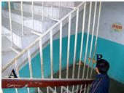
B．用鼻子闻到花的香味，表明分子在运动
C．磁铁能吸引铁是因为分子间有引力
D．太阳是太阳系中心，也是宇宙的中心
2．如图是楼梯中的一部分，从A到B是长短不同的铁护栏．一个同学用一根小木棒迅速从B到A逐一敲过铁护栏栏杆，此过程中，一定发生改变的是声音的（ ）
A．音调 B．音色 C．响度 D．音色和响度
3．制造航空飞行器时。为了减轻其质量，采用的材料应具有的特点是（ ）
A．硬度高 B．熔点低 C．密度小 D．导热性好
4．下列关于能源、信息和材料的说法正确的是（ ）
A．条形码扫描器中的光敏二极管使用的主要是半导材料 B．太阳能和核能都是可再生能源
C．必须用六颗同步卫星才能实现全球通信 D．塑料和银都是很好的绝缘材料
5．下列现象中，用物理知识解释正确的是（ ）
A．吹风扇时会加快身上汗液的蒸发，蒸发时要吸热，所以会感到凉爽
B．吃冰棒感觉凉爽，是因为冰升华要吸热
C．物体的温度高，是因为它具有较多的热量
D．因为液态氢的比热容大，所以液态氢被用作运载火箭的燃料
6．下列关于电磁现象的说法中，正确的是（ ）
A．通电导体在磁场中受力的方向只与电流方向有关
B．光纤不导电，不会产生电磁感应现象，所以光纤通信不会受外界电磁场的干扰
C．闭合电路的一部分导体在磁场中运动时，导体中就一定会产生感应电流
D．电磁铁的磁性强弱只与线圈中的电流大小有关
7．下列说法正确的是（ ）
A．电能表是用来测量电功率的仪表 B．使用试电笔时手不能接触笔尾金属体
C．发电机工作时把电能转化为机械能 D．高大建筑物顶端的针状金属物用来防雷
8．下列各种现象与其涉及物理知识之间的关系中，错误的是（ ）
A．高原反应--大气压和海拔高度的关系
B．飞机飞行时获得升力--流体压强和流速的关系
C．水下潜水艇能够上浮--液体的压强和深度的关系
D．利用高压锅容易将饭煮熟--沸点和气体压强的关系
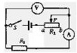
9、如图所示，电源电压保持不变，开关S闭合后，当滑动变阻器R2的滑片P向a移动时，电流表和电压表示数的变化情况是（ ）
A．电流表的示数变大，电压表的示数变大
B．电流表的示数变小，电压表的示数变小
C．电流表的示数变小，电压表的示数变大
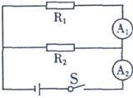
D．电流表的示数变大，电压表的示数变小
10．如图所示电路，电阻R₁=10Ω，闭合开关S，电流表A₁的示数为0.3A，电流表A₂的示数为0.5A．下列说法正确的是（ ）
A．通过电阻R₂的电流为0.5A B．电阻R₂的阻值为15Ω
C．电源电压为4.5V D．电阻R₁消耗的电功率为3W
11．下列关于力学现象的解释中正确的是（ ）
A．人用力推车，车未动，是因为推力小于摩擦阻力
B．苹果在空中下落得越来越快，是因为力是改变物体运动状态的原因
C．汽车刹车后，速度会逐渐减小，最后会停下来，是因为汽车具有惯性
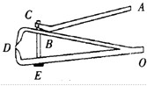
D．书本静止在课桌上，是因为书本受到的重力与书本对桌面的压力平衡
12．如图所示，是一种指甲刀的结构示意图，下列说法正确的是（ ）
A．ABC是一个省力杠杆
B．D处刀刃较薄，可以增大压力
C．杠杆ABC上有粗糙的花纹，可以减小摩擦
D．指甲刀只有两个杠杆，一个省力杠杆，一个费力杠杆
13．刘明乘电梯上楼，在电梯匀速上升的过程中，刘明的（ ）
A．动能不断增大 B.重力势能不断增大 C.动能转化为重力势能 D.重力势能转化为动能
- 作图题（本题2小题，第1小题2分，第2小题3分，共5分）
1．如图所示，乒乓球漂浮在水面上，请画出乒乓球受力的示意图．
2．如图所示，一束光射向凸透镜经折射后射到一个平面镜上．请在图中画出射向凸透镜这束入射光和经平面镜反射的光路，并标出反射角的度数
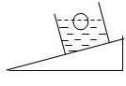
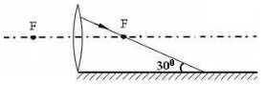

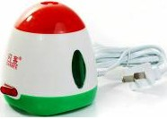
- 填空、实验题（本题5小题，共25分）
3．（4分）如图所示是电热液体蚊香器．通电后其内部的发热部件对驱蚊液加热，过一会儿，可见其顶部有“白气”飘出，驱蚊液变成“白气”涉及到的物态变化有 。电热蚊香器工作时将电能转化为 能。
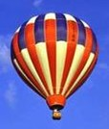
4．（4分）热气球充气时气囊不断膨胀，受到的空气浮力

（填“变大”、“变小”或“不变”）．一次充气过程中消耗了2kg热值为4.4×10⁷J/kg的天然气，这些天然气完全燃烧放出的热量为 J．
5．（4分）刘明做测小石块的密度实验时，在测量时，向右盘中添加砝码，当加上最小砝码后，发现指针静止时指在分度盘右侧的位置，则接下去的操作应是
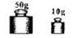
。天平平衡时，右盘里砝码的质量、游码在标尺上的位置如图所示，再用量杯测出小石块的体积为20cm³，则小石块的密度是 g/cm³。
6．（6分）在“探究凸透镜成像规律”的实验中。
（1）如图甲所示，一束平行于凸透镜主光轴的光线经过凸透镜后，在光屏上形成了一个最小、最亮的光斑。由图甲可知，凸透镜的焦距为 cm。
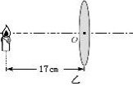
（2）把烛焰放在距凸透镜17cm处时如图乙所示，在凸透镜另一侧移动光屏，会在光屏上得到一个倒立、 的实像（填写像的性质）； （填光学仪器）就是利用这一成像规律工作的。
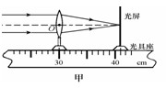

7、（7分）在“测定小灯泡的电功率”实验中，电源电压为6V，小灯泡L的额定电压为2.5V，电阻大约为10Ω左右，可供选用的滑动变阻器R₁和R₂的最大阻值分别为10Ω、50Ω，实验电路如图所示．
（1）应该选用的滑动变阻器是 （选填“R₁”或“R₂”）。
（2）电路正确连接后。闭合开关，发现小灯泡不亮，但电流表有示数，接下来应进行的操作是

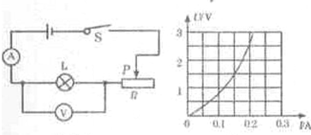
（3）如图是根据实验数据绘成的U---I图象。根据图象提供的信息，可计算出小灯泡的额定功率是 W。当滑动变阻器的滑片向左移动时，小灯泡的电阻将变 ．
（4）继续移动滑片，小灯泡突然熄灭，此时电流表示数为0，而电压表有示数，那么发生的故障是 ，此时电压表的示数是 V。

- 计算题（本题共2小题，第8小题7分，第9小题8分，共15分）
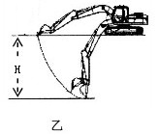
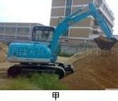
8．某型号挖掘机的质量3000kg，两履带与地面接触的总面积1.5m2。挖掘机在6s内将装满铲斗质量为0.75t的泥石送到岸边，挖掘深度H=2m。（如图乙所示）（取g=10N/kg）求：
（1）挖掘机静止在水平地面上不工作时对地面的压强多大？
（2）挖掘机每挖一次泥土并水平移送到岸边，对泥土做功多少？
（3）若发动机的总功率是20kw，挖泥过程中挖掘机的机械效率多大？
9、如图所示是电热水壶铭牌．为了测量它烧水时的实际功率，石磊和哥哥合作进行了如下实验：关掉家里所有用电器，将该电水壶装了0.6L（600cm³） 20℃的水，接入家庭电路中，闭合壶的开关，测得壶中的水从20℃上升到100℃所用的时间是3.5min．同时观察到家中电能表（见图）转过的转数正好为90转（r）．已知水的比热容【c=4.2×10³J/（kg•℃）】．请根据相关信息，求：（1）电水壶中水吸收的热量；
（2）电水壶烧水的实际功率。
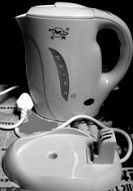
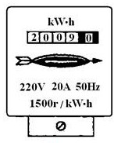
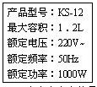

- 综合能力题（本题共2小题，第10小题9分，第11小题7分，共16分）
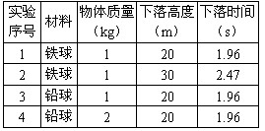
10．（9分）物体只在重力作用下由静止开始下落的运动，叫做自由落体运动，这种运动只在没有空气的空间才能发生，在有空气的空间，如果空气阻力相对物体的重力比较小，可以忽略，物体的下落也可以近似地看作自由落体运动。为了探究自由落体运动时间与哪些因素有关，同学小王有如下猜想：
猜想一：物体下落的时间与物体的材料有关；
猜想二：物体下落的时间与物体下落的高度有关；
猜想三：物体下落的时间与物体的质量有关。
为验证猜想的正确性，几位同学用三个金属球做了一系列实验，实验数据记录如下：
- 为了验证猜想一，应比较实验序号____和____，结论是：
；
（2）小敏同学也对这个问题进行了研究，她让质量相等的铁球和纸团同时从三楼由静止开始下落，她发现两者下落时间__ __(填“相等”或“不相等”)，原因是：_______________ ______。
（3）根据表中的数据，宇航员在月球上将小铁片和羽毛在同一地点、同一高度同时释放，它们将（ ）

A、同时落地 B、铁片先落地，羽毛后落地 C、羽毛先落地，铁片后落地
11．（7分）有一种“闯红灯违法证据模拟记录器”如图甲。其工作原理：当光控开关接收到某种颜色光时，开关自动闭合，且当压敏电阻受到车的压力，它的阻值变化（变化规律如图乙所示）引起电流变化到一定值时，继电器的衔铁就被吸下；光控开关未受到该种光照射自动断开，衔铁没有被吸引，工作电路中的指示灯发光。已知控制电路电压为6V，电磁继电器线圈电阻10，当控制电路中电流大于0.06A时，衔铁被吸引。
（1）光控开关在接收到 光时，会自动闭合。
（2）质量大于或等于 kg的车辆违规时会被拍照记录。（g取10N/kg）
（3）要使质量较小的车闯红灯也能被拍下，可以在控制电路中与压敏电阻 一个电阻。（选填：“并联”或“串联”）
（4）如果某一路段要求时速不超过50km/h，当汽车先后通过两个线圈上方的时间间隔小于0.5s时，拍摄系统才会被激活而拍下超速汽车的照片（如丙图）。则两个线圈之间的距离应设计为 m（保留到整数）。
